

JURNAL TEKNIK SIPIL LATERAL
JURNAL TEKNIK SIPIL UNIVERSITAS TRIDINANTI

ANALISIS SEDIMENTASI UNTUK PERENCANAAN NORMALISASI SUNGAI KEDUKAN ULU

Muhammad Krisna Dwi^{1)*}, Reni Andayani²⁾, Zuul Fitriana Umari²⁾

¹⁾ Program Studi Teknik Sipil Fakultas Teknik Tridinanti, Jl. Kapten Marzuki No.2446 Kamboja Palembang

*Corresponding Author, email: krisnadwicahya25@gmail.com
Abstract
The Kedukan River is an artificial river/canal that empties into the Ogan River and then flows into the Musi River and has a width of around 10 m with a depth of 3 m which is located between residential areas and is an area that is greatly influenced by the tides of the Musi River. As a result of the large sediment deposits that have never been dredged or normalized, resulting in a reduction in the river's carrying capacity and resulting in river water overflowing into residential areas, it is necessary to carry out research regarding the calculation of river capacity and discharge for planning the normalization of the Kedukan River. The research location is in the Kedukan River, Seberang Ulu 1 District, Palembang City. The research method used was survey data collection such as measuring cross section, long section, depth using a spirit level and measuring markers. Sediment samples were taken using a water sampler and the analysis carried out was sediment discharge and volume using the Frijlink Method. Simulation of the Kedukan River profile using the HEC-RAS 5.0.7 program. 2. The amount of bottom sediment discharge at point 1 = 2.105 x 10-5 m3/s/m', point 2 = 1.535 x 10-5 m3/s/m', point 3 = 3.104 x 10-5 m3/s/m ', and the volume of bottom sediment at point 1 = 5.76 x 10-4 m3/sec, point 2 = 2.758 x 10-4 m3/sec, and point 3 1.923 x 10-4 m3/sec. Simulation of the Kedukan Ulu River profile using the Hec-Ras program with sedimentation data shows that the river can still hold water when rainfall conditions are high
Key Words: Kedukan River, River Capacity, Sedimentation Discharge, Frijlink Method..
Abstrak
Sungai Kedukan adalah sungai buatan/kanal yang bermuara di sungai Ogan kemudian mengalir ke Sungai Musi dan memiliki lebar sekitar 10 m dengan kedalaman 3m yang terletak di antara permukiman warga dan menjadi kawasan yang sangat dipengaruhi oleh pasang surut sungai musi. Akibat besarnya endapan sedimen yang tidak pernah dilakukan pengerukan atau normalisasi sehingga mengecilnya kapasitas daya tampung sungai dan mengakibatkan melimpasnya air sungai hingga ke permukiman warga, maka perlu di lakukan penelitian baik mengenai perhitungan kapasitas sungai dan debit untuk perencanaan normalisasi Sungai Kedukan. Lokasi penelitian berada di Sungai Kedukan Kecamatan Seberang Ulu 1 Kota Palembang. Metode penelitian yang dilakukan berupa pengumpulan data survei seperti pengukuran cross section, long section , kedalaman menggunakan alat waterpass dan rambu ukur. Pengambilan sampel sedimen menggunakan alat water sampler dan analisis yang dilakukan adalah debit dan volume sedimen dengan Metode Frijlink. Simulasi profil Sungai Kedukan menggunakan program HEC-RAS 5.0.7. 2. Besar debit sedimen dasar pada titik 1 = 2,105 x 10⁻⁵ m³/s/m’, titik 2 = 1,535 x 10⁻⁵ m³/s/m’, titik 3 = 3,104 x 10⁻⁵ m³/s/m’, dan volume sedimen dasar pada titik 1 = 5,76 x 10⁻⁴ m³/dtk, titik 2 = 2,758 x 10⁻⁴ m³/dtk, dan titik 3 1,923 x 10⁻⁴ m³/dtk. Simulasi profil Sungai Kedukan Ulu menggunakan program Hec-Ras dengan data sedimentasi menunjukan bahwa sungai masih dapat menamung air ketika kondisi curah hujan tinggi.
Kata Kunci: Sungai Kedukan, Kapasitas Sungai, Debit Sedimentasi, Metode Frijlink..

PENDAHULUAN
Normalisasi Sungai bertujuan untuk menciptakan kondisi sungai dengan lebar dan kedalaman tertentu. Sungai mampu mengalirkan air sehingga tidak terjadi luapan dari sungai tersebut. Kegiatan normalisasi sungai berupa membersihkan sungai dari endapan lumpur dan memperdalamnya agar kapasitas sungai dalam menampung air dapat meningkat dan tidak terjadinya banjir akibat mengecilnya daya tampung pada sungai tersebut. (Lizahanisaroya, 2012).
Sungai Kedukan adalah sungai buatan/kanal yang bermuara di sungai Ogan kemudian mengalir ke Sungai Musi dan memiliki lebar sekitar 10 m dengan kedalaman 3m yang terletak di antara permukiman warga dan menjadi kawasan yang sangat dipengaruhi oleh pasang surut sungai musi, sungai ini terletak di antara sub DAS aur dan sub DAS jakabaring. Sungai Kedukan saat ini terdapat limpasan pada beberapa titik yaitu pada titik p1- p6, sampah limbah rumah tangga dan terjadinya banjir ketika musim penghujan.
Akibat besarnya endapan sedimen yang tidak pernah dilakukan pengerukan atau normalisasi sehingga mengecilnya kapasitas daya tampung sungai dan mengakibatkan melimpasnya air sungai hingga ke permukiman warga, maka perlu di lakukan penelitian baik mengenai perhitungan kapasitas sungai dan debit untuk perencanaan normalisasi Sungai Kedukan.
Berdasarkan latar belakang permasalahan yang telah di uraikan sebelumnya, maka perumusan masalah dari penelitian ini yaitu :
- Berapa kapasitas Sungai Kedukan Ulu ?
- Berapa besar debit sedimen dasar dan volume sedimen dasar (Bed Load) sungai Kedukan Ulu ?
- Bagaimana simulasi profil Sungai Kedukan Ulu menggunakan program HEC-RAS dengan data sedimentasi ?
Tujuan dari penelitian ini yaitu :
- Mengetahui kapasitas Sungai Kedukan Ulu
- Mengetahui besar debit sedimen dasar dan volume sedimen dasar (Bed Load) di Sungai Kedukan Ulu
- Melakukan simulasi profil Sungai Kedukan Ulu menggunakan program HEC-RAS dengan data sedimentasi

METODE PENELITIAN
Lokasi penelitian berada pada di Kecamatan Seberang ulu 1 kota Palembang Sumatera Selatan dengan luas 257,8 HA, memiliki lebar Sungai Kedukan sekitar 10 m dengan kedalaman mencapai 3 m dan memiliki panjang 1,32 km.

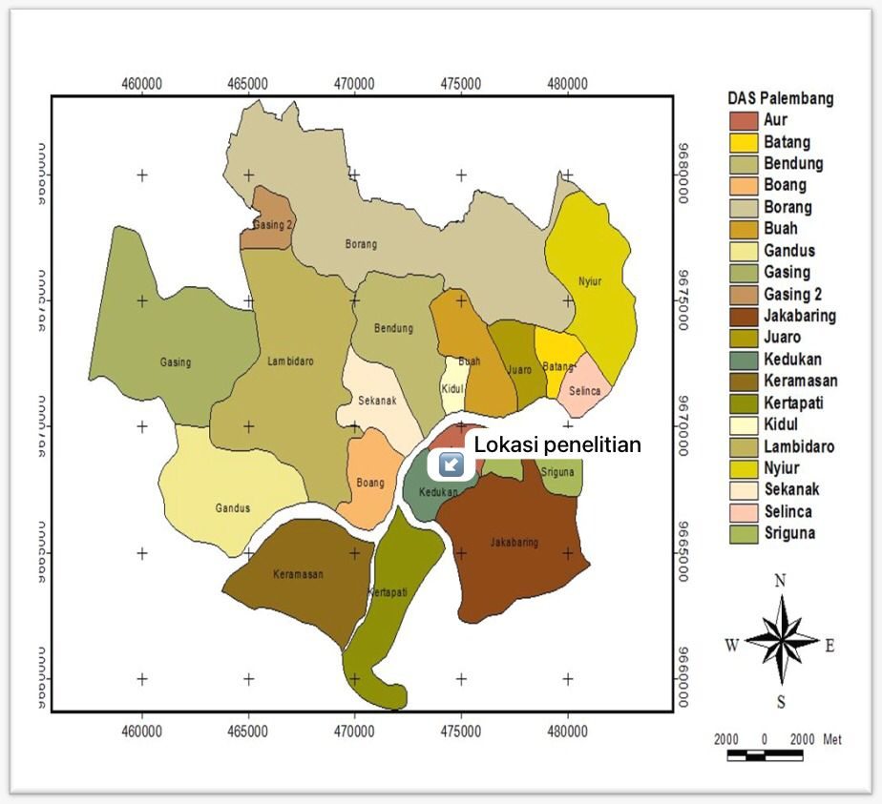
Gambar 1 Peta DAS (Sumber: BAPEDDA KOTA PALEMBANG)

Lokasi sungai kedukan yang menjadi lokasi penelitian ini berada di Perbatasan Das Aur dan das Jakabaring, sungai ini menghubungkan Sungai Musi dan Sungai Ogan yang sering dilewati nelayan untuk beraktivitas setiap hari.
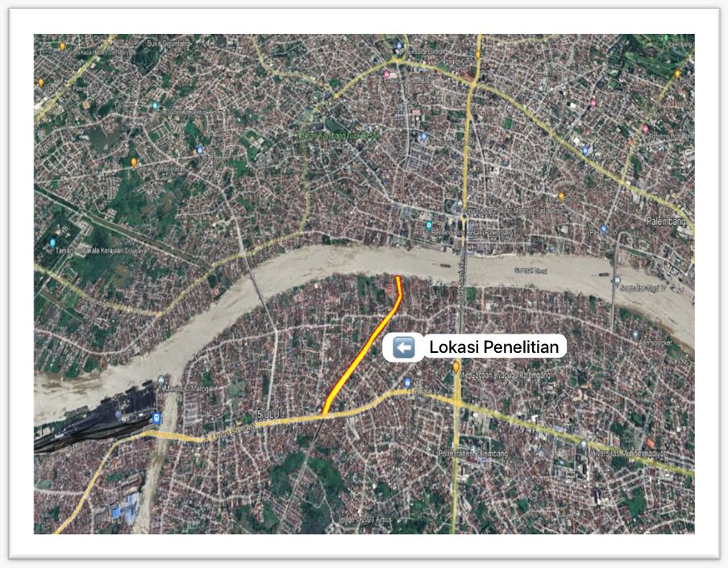
Gambar 2. Peta lokasi penelitian
(sumber : google Earth)
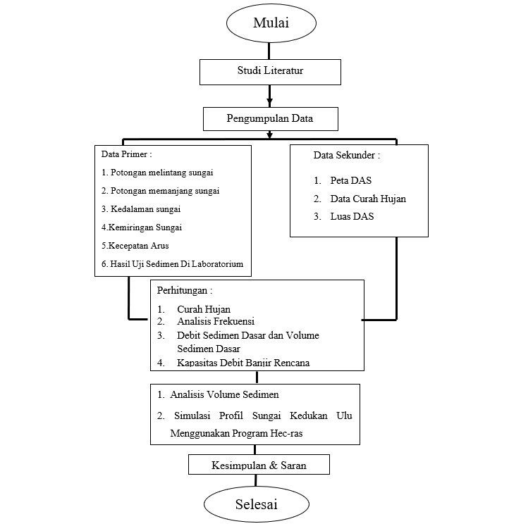
Gambar 3 Bagan Alir Penelitian

Tahap penelitian dimulai dengan tinjauan pustaka yang bertujuan untuk mengetahui informasi dan data mengenai teori-teori yang berkaitan dengan pokok permasalahan yang diperoleh dari literatur, bahan kuliah, media internet dan media cetak lainnya. Penelitian sebelumnya dapat menjadi acuan dalam penelitian ini sebagai analisis perbandingan antara perhitungan dilapangan dan penelitian ini.
Proses selanjutnya adalah pengumpulan data-data Sungai Kedukan yang didapat langsung dari lapangan. Proses berikutnya setelah semua data terkumpul yaitu pengolahan data yang telah didapatkan dari lapangan tersebut. Setelah didapatkan hasil analisis data lapangan kemudian dapat diambil kesimpulan. Dalam mendukung penelitian ini, dibutuhkan data-data penunjang, yaitu data primer,data skunder dan alat alat yang diperlukan dalam pengumpulan data di lapangan. Data primer pada penelitian ini diperoleh langsung dari lapangan, dengan cara peninjauan langsung dan pengambilan data langsung di Sungai Kedukan tempat lokasi penelitian, lokasi penelitian dilakukan di wilayah Kecamatan Seberang Ulu I Kota Palembang Sumatra Selatan. Data primer yang diperlukan adalah luas penampang sungai, potongan memanjang dan melintang sungai, kedalaman sungai, kecepatan arus, luas penampang, sampel sedimen (bed load), dan penjemuran sedimen, pengujian sampel sedimen. Data sekunder yang diperukan adalah Peta Daerah Aliran Sungai (DAS) sumber BAPEDDA Kota Palembang, Luas DAS dari google earth pro, Data curah hujan didapat dari badan meteorologi klimatologi dan geofisika (BMKG) Pos Hujan Ketapati dan Pos Hujan Plaju.
- Perhitungan dan Analisis dilakukan dengan cara Curah hujan Wilayah menggunakan metode aritmatika menggunakan data selama 5 tahun dari pos HujanPlaju dan Pos Hujan Seberang Ulu I 2018-2022
- Menghitung Analisis Frekuensi.
- Menghitung Debit banjir rencana
- Menghitung Kapasitas debit banjir rencana menggunakan Metode Rasional
- Melakukan simulasi profil Sungai Kedukan menggunakan program HEC-RAS.
- Menghitung Debit Sedimen Dasar menggunakan Metode Frijlink
- Menghitung Volume Sedimen Dasar menggunakan Metode Frijlink
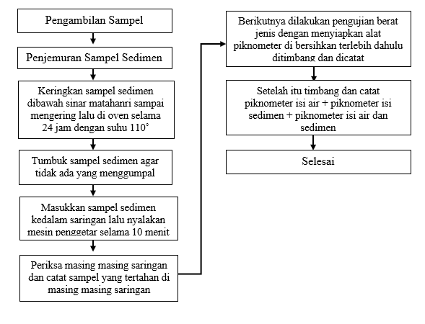
Gambar 4 Bagian Alir Laboratorium

HASIL DAN PEMBAHASAN

Gambaran Umum Wilayah Penelitian

Wilayah penelitian terletak di Kelurahan 1 Ulu Kecamatan Seberang Ulu 1 Kota Palembang berada pada sub Daerah Aliran Sungai (DAS) Kedukan. Sub DAS Kedukan memiliki luas DAS 2,578 dengan sungai utama Sungai Kedukan dengan panjang 1.32 Km. wilayah penelitian meliputi luas 2,50 , dapat dilihat pada gambar 4.1 seperti di bawah ini :
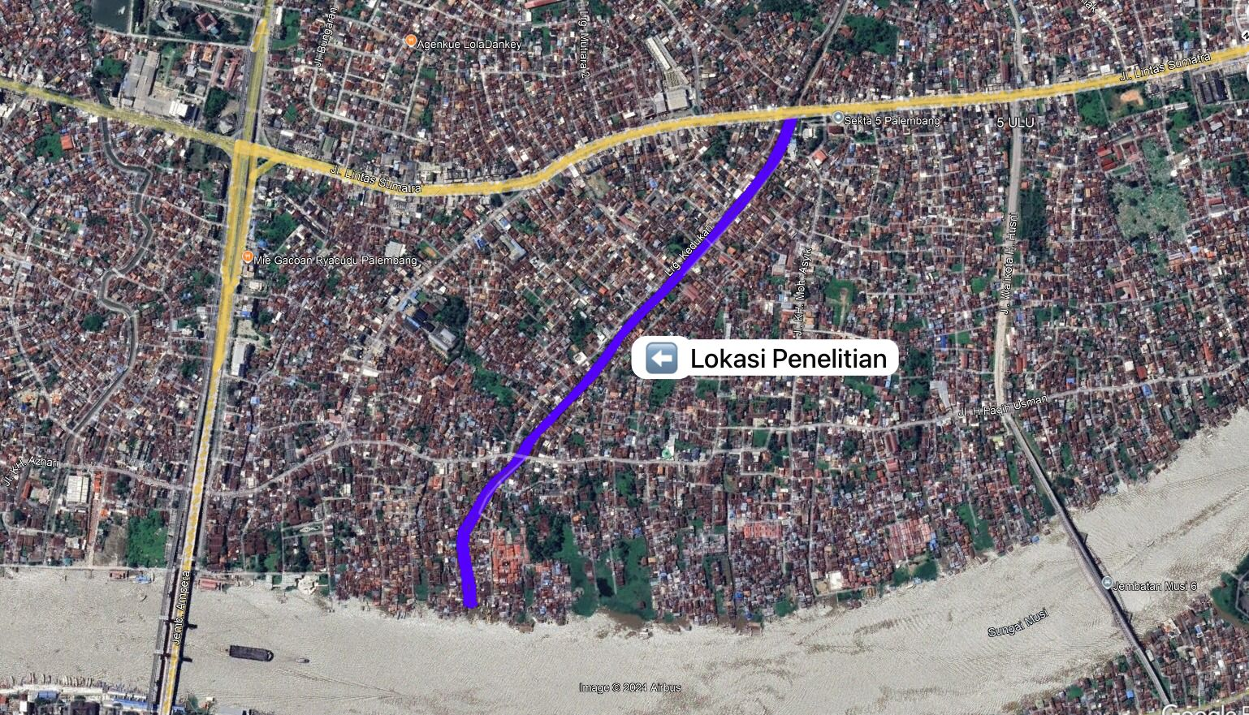
Gambar 5 Lokasi Penelitian Sungai Kedukan Ulu

Sungai Kedukan berfungsi untuk mengalirkan air dari sungai Ogan ke Sungai Musi dan sebagai jalur yang dilalui masyarakat untuk ke Sungai Musi dari Sungai Ogan .
Analisis Kapasitas Sungai
Perhitungan kapasitas sungai diperlukan data luas penampang dan panjang sungai sesuai lokasi peneitian yang dilakukan untuk mengetahui volume kapasitas sungai tersebut.
Luas Penampang
Perhitungan luas penampang sungai didapat dengan cara pengukuran langsung dari lapangan, mengetahui lebar saluran rata rata dengan cara menghitung luas penampang sebanyak 11 titik kemudian di dapat dari pehitungan rata-rata lebar sungai 9,7 m dan tinggi aliran sungai 2,7 m , tinggi aliran sungai rata rata dan dihitung sesuai dengan bentuk penampang sungai menggunakan rumus dari persamaan 2.9.
A = b x y
A = 9,7 x 2,7
= 26,19
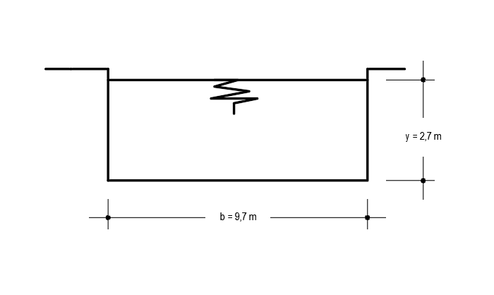

Gambar 6 Penampang Sungai
Kapasitas Sungai Kedukan
Perhitungan kapasitas Sungai Kedukan dimaksud untuk mengetahui berapa besar kapasitas sungai. Perhitungan kapasitas sungai didapat dengan cara mengalikan panjang sungai 1,32 km = 1320 m, lebar sungai 9,7 m, dan tinggi sungai = 3 m dihitung dengan rumus dari persamaan 2.32:
Vol = P x L x T
Vol = 1.320 x 9,7 x 3
Vol = 38.412
Dari hasil perhitungan didapat kapasitas Sungai Kedukan sebesar 38412

Analisis Curah Hujan Wilayah
Untuk dapat melakukan analisis ini maka diperlukan data curah hujan bulanan pada wilayah tersebut. Pada perhitungan ini data curah hujan bulanan maksimum, diperoleh dari Badan Meteorologi dan Geofisika Pos Hujan Plaju dan Pos Hujan Seberang Ulu 1 dengan data curah hujan harian maksimum.data yang dibutuhkan selama 5 tahun yaitu 2018 hingga 2022.

Tabel 4. 5 Curah hujan Wilayah Metode Aritmatika
Tahun | Curah Hujan (mm) |  |  |  |  |  |  |  |  |  |  |  | Max
 | Bulan
 | Jan | Feb | Mar | Apr | Mei | Jun | Jul | Ags | Sep | Okt | Nov | Des
2018 | 244,5 | 198,5 | 513 | 308,5 | 270 | 194 | 42,5 | 17,5 | 104 | 132,5 | 461 | 171 | 513
2019 | 101 | 364,5 | 430 | 394,5 | 188,5 | 97 | 91 | 2 | 26 | 85,5 | 51,5 | 187 | 430,5
2020 | 115,5 | 337 | 381,5 | 155,5 | 646 | 167 | 108 | 76 | 69 | 274,5 | 239,5 | 233 | 646
2021 | 157 | 181 | 263 | 113,5 | 194,5 | 42 | 244,5 | 125,2 | 201,5 | 29 | 399 | 325,7 | 399
2022 | 227,7 | 184,5 | 275,5 | 361,5 | 284 | 143 | 44,5 | 90,5 | 64 | 449,5 | 133 | 275 | 449,5

Analisis frekuensi merupakan hubungan antara besarnya kejadian ekstrim terhadap frekuensi kejadian dengan menggunakan distribusi. Distribusi yang digunakan adalah Distribusi Normal, Distribusi Log Normal, Distribusi Pearson dan Distribusi Log Pearson III.

Tabel 4. 6 Hasi Perhitungan Nilai Rata-rata dan Standar Deviasi Curah Hujan
No. | Tahun | Curah hujan rata-rata
1 | 2018 | 513
2 | 2019 | 430.5
3 | 2020 | 646
4 | 2021 | 399
5 | 2022 | 449.5
Rata-rata |  | 487,60
St.deviasi (S) |  | 97,85

Tabel di atas menunjukkan hasil perhitungan nilai rata-rata dari data curah hujan rata-rata yang diperoleh dari tabel 4.5. Pada tabel 4.6. diperoleh bahwa nilai rata-rata curah hujan ( sebesar 487,60 mm dan nilai standar deviasi (S) sebesar 97,85.
Setelah dilakukan perhitungan distribusi dengan menggunakan parameter – parameter statik, maka didapatkan nilai Cs = 1,16 dan Ck = 1,52 sebagai syarat-syarat pengujian dispresi yang cocok dengan jenis distribusi. Berdasarkan Didapat jenis distribusi yang tepat digunakan sebagai perhitungan dalam menentukan priode ulang hujan yaitu Log-Person III, Berikut perhitungan analisis curha hujan dengan distribusi Log-person III untuk priode ulang 10 tahun:

Tabel 4. 9 Hasil Perhitungann Dengan Distribusi Log Person III
No | Priode ulang | Log x rerata | Kt | S log x | Log xt | Xt (mm)
1. | 2 | 2,68 | -0.179 | 0.082 | 2.665 | 6,43
2. | 5 | 2,68 | 0.745 | 0.082 | 2,741 | 82.39
3. | 10 | 2,68 | 1.340 | 0.082 | 2,789 | 615,17

Log X₅ = Log + ( K_{T} x S ) rumus persamaan 2.27:
T= Hujan rencana dengan periode ulang T tahun (mm)
X = Nilai rata-rata dari data hujan (mm)
K_{T}= Faktor frekuensi lainnya tergantung dari “t”, nilai yang didapatkan dari
Tabel Variasi Reduksi Gauss
S = Standar deviasi dari data hujan (mm)
Untuk periode ulang (T) 2 Tahun:
Log X₂ = Log + ( K_{T} x S )
Log X₂ = 2.68 + (-0,179 x 0.82 )
Log X₂ = 2,665
Anti Log = 2^{2,665} = 6,43 mm
Untuk periode ulang (T) 5 Tahun:
Log X₅ = Log + ( K_{T} x S )
Log X₅ = 2.68 + (0,745 x 0.082 )
Log X₅ = 2,741
Anti Log = 5^{2,741} = 82,39 mm
Untuk periode ulang (T) 10 Tahun:
Log X₁₀ = Log + ( K_{T} x S )
Log X₁₀ = 2.68 + (1,340 x 0.82 )
Log X₁₀ = 2,789
Anti Log = 10^{2,789} = 615,17 mm
Dari perhitungan analisis curah hujan dengan Distribusi Log Person III untuk periode ulang 10 tahun di dapat nilai Distribusi Log Person II didapat 615,17 mm.

Intensitas Hujan
Untuk perhitungan intensitas hujan diperlukan waktu konsentrasi (Tc) sebelumnya harus diketahui terlebih dahulu kemiringan sungai (So) untuk sungai Kedukan 0,000325, dan Panjang sungai (L) sebesar 1,320 m, sehingga waktu konsentrasi dapat dihitung menggunakan Metode Kirpich, pada persamaan 2.15 seperti di bawah ini :
$Tc=0,0195.L^{0.77}$. $S^{-0,385}$
Tc = $0,0195.{1,320}^{0.77}$. ${0,00325}^{-0,385}$= 108,59 menit = 1,81 jam
Setelah didapatkan nilai t maka dapat dilanjutkan dengan melakukan perhitungan nilai intensitas hujannya digunakan periode ulang 10 tahun karna curah hujan dalam bulanan maka perhitungan intensitas dijadikan 24 jam sebagai contoh 615,17 /24 jam = 25,63,

Untuk Priode Ulang 10 Tahun:
$I=\frac{R24}{24}$ . $[\frac{24}{t_{c}}]^{\frac{2}{3}}$
I = $\frac{25,63}{24}x[\frac{24}{1,81}]^{\frac{2}{3}}$
= 5,98 mm/jam
Dari perhitungan intensitas curah hujan (I) menggunakan rumus mononobe untuk priode ulang 10 tahun didapat nilai diatas

Kemiringan Saluran
Perhitungan kemiringan sungai dilakukan untuk mengetahui kemiringan DAS. Air bergerak ke hilir karena pengaruh gaya gravitasi, sehingga semakin besar kemiringan semakin besar pula kecepatan aliran dan sebaliknya waktu aliran menjadi semakin pendek, perhitungan ini dilakukan dengan persamaan 2.30 :
$So=\frac{T1-T11}{L}$
S$o=\frac{3.274-2.818}{1.320 }$ = 0,000325

Kecepatan Aliran Sungai

Untuk mengetahui kecepatan arus dengan sungai yang relatif tenang dilakukan dengan menggunakan bandul / bola pimpong dan stopwatch yang harus didapat dari pengukuran langsung di lapangan, jarak yang diambail untuk pengukuran kecepatan adalah 6 meter dengan perhitungan melalui rumus dari persamaan 2.36
V=$\frac{S}{t}$
V=$\frac{6}{19,27}$.= 0,31136 M/dtk

Analisis Daerah Pengalir Sungai (DPS)
Analisis Daerah Pengaliran Sungai (DPS) untuk mengetahui luas daerah tangkapan (Catchment Area). Luas daerah yang di tinjau pada Kelurahan 1 Ulu Kecamatan Seberang ulu 1 kota Palembang mencapai luas 2,41 ${km}^{2}$ ,yang terdiri dari atap seluas 2,21${km}^{2}$, jalan (aspal) 0,05 ${km}^{2}$, dan lahan kosong ( open space) 0,15 ${km}^{2}$. Luas didapatkan dengan menggunakan program Google Earth.

No | Komposisi | Luas ${km}^{2}$ | Nilai (c)
1 | Atap | 2,21 | 0,75
2 | Jalan Aspal | 0,05 | 0,7
3 | Open Space | 0,15 | 0,25
 | Jumlah (m2) | 2,41
Tabel 4. 11 Perhitunggan Koefisien Aliran (c) tabel 2.6

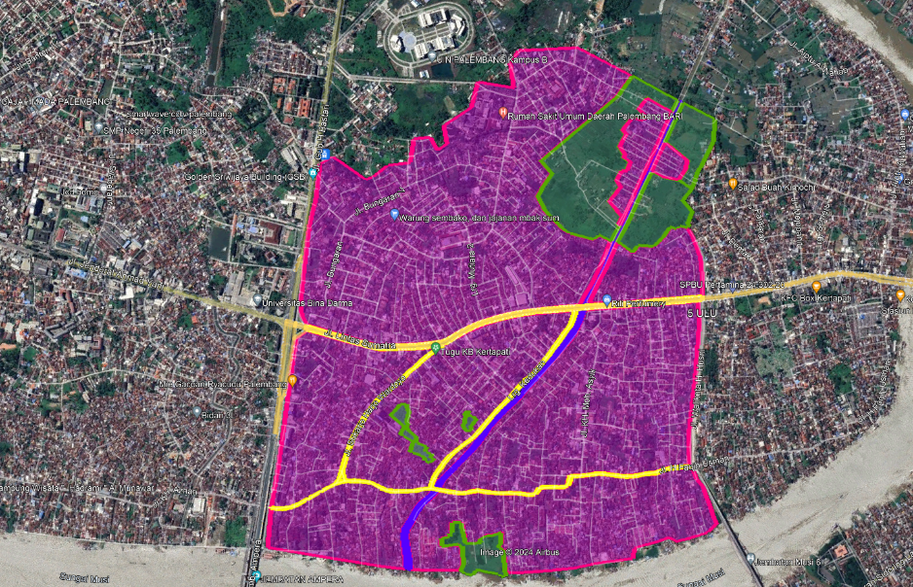
Gambar 7 Daerah Pengaliran Sungai

Berikutnya dilakukan perhitungan
Cgab = $\frac{\left(2,21 x 0,75\right)+\left(0,05 x 0,7\right)+\left(0,15 x 0.25\right)}{2,41}$
= 0,71

Setelah dilakukan perhitungan analisis Daerah Pengaliran Sungai (DPS)
dan perhitungan koefisien pengaliran gabungan (Cgab) adalah 0,71 selanjutnya dilakukan perhitungan debit puncak dengan menggunakan metode Rasional.

Analisis Debit Puncak
Setelah diketahui intensitas hujan, selanjutnya dilakukan perhitungan debit puncak menggunakan metode debit banjir rasional. Berikut perhitungan debit puncak dengan persamaan 2.10:
Q = 0,002778 x C x I x A
Q = 0,00278 x 0,71 x 5,98 x 257,8
= 3,04 $m^{3}$/dtk
Dari hasil perhitungan debit puncak dengan menggunakan metode rasional didapatkan nilai 3,04 $m^{3}$/dtk

Analisis Perhitungan Sedimen Dasar (Bed Load)
Perhitungan analisis sedimen dapat dilakukan jika data di lokasi penelitian sudah didapat, adapun data yang diperlukan dalam analisa sedimen dasar (bed load) yaitu:
- Menentukan titik pengambilan Sampel Sedimen
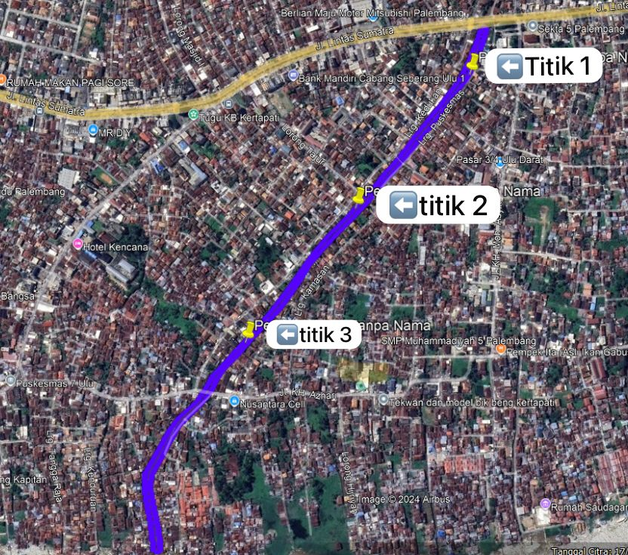
Gambar 8 Lokasi Pengambilan Sampel

- Hasil Laboratorium Sampel Sedimen
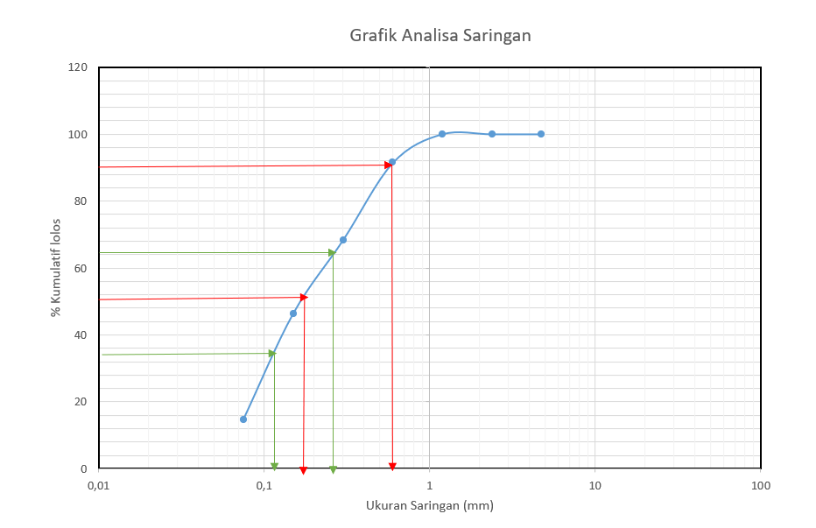
Gambar 9 Diagram Analisa Saringan Titik 1

Dari pengujian analisis ayak sedimen ini juga diperoleh berupa nilai diameter butiran, yaitu:
d35 = 0,13 mm
d50 = 0,18 mm
d65 = 0,27 mm

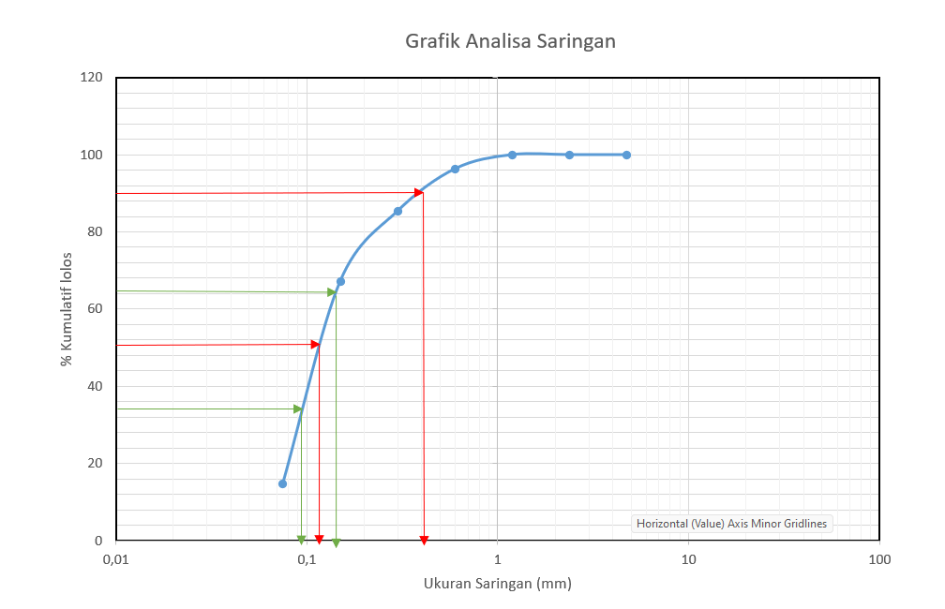
Gambar 10 Diagram Analisa Saringan Titik 2
Dari pengujian analisis ayak sedimen ini juga diperoleh berupa nilai diameter butiran, yaitu:
d35 = 0,09 mm
d50 = 0,13 mm
d65 = 0,16 mm
d90 = 0,40 mm
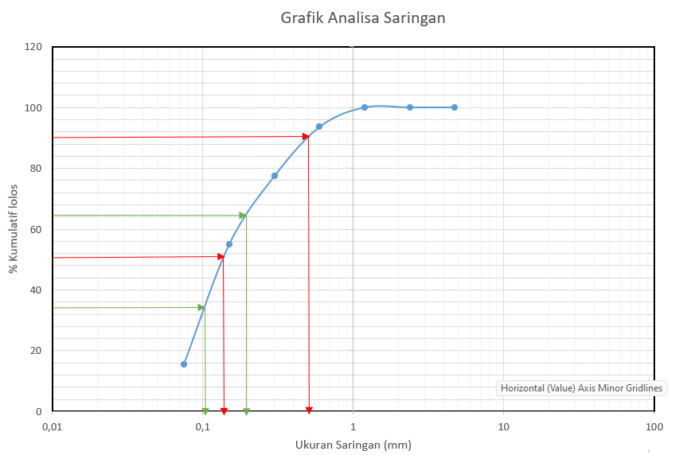
Gambar 11 Diagram Analisa Saringan Titik 3

Dari pengujian analisis ayak sedimen ini juga diperoleh berupa nilai diameter butiran, yaitu:
d35 = 0,11 mm
d50 = 0,14 mm
d65 = 0,20 mm
d90 = 0,50 mm
Hasil Pengujian Berat Jenis Sedimen
Titik 1 | 𝛾_{S} = 2,13 gr/cm³
Titik 2 | 𝛾_{S} = 1,56 gr/cm³
Titik 3 | 𝛾_{S} = 2,84 gr/cm³

Hasil Pengujian Debit Sedimen & Volume Sedimen
No | Debit Sedimen | Volume Sedimen
Titik 1 | 2,105x10⁻⁴ m³/dtk | 5,76x10⁻⁴ m³/dtk
Titik 2 | 1,535x10⁻⁴ m³/dtk | 2,758x10⁻⁴ m³/sec
Titik 3 | 3.104x10⁻⁴ m³/dtk | 1,923x10⁻⁴ m³/sec

Simulasi Debit Sungai Kedukan Ulu Menggunakan HEC-RAS
Dari hasil perhitungan program HEC-RAS 5.0.7.bahwa air di Sungai Kedukan Ulu, kapasitas sungai dan debit puncak dengan metode rasional saat ini masih mampu menampung air hujan disaat curah hujan tinggi
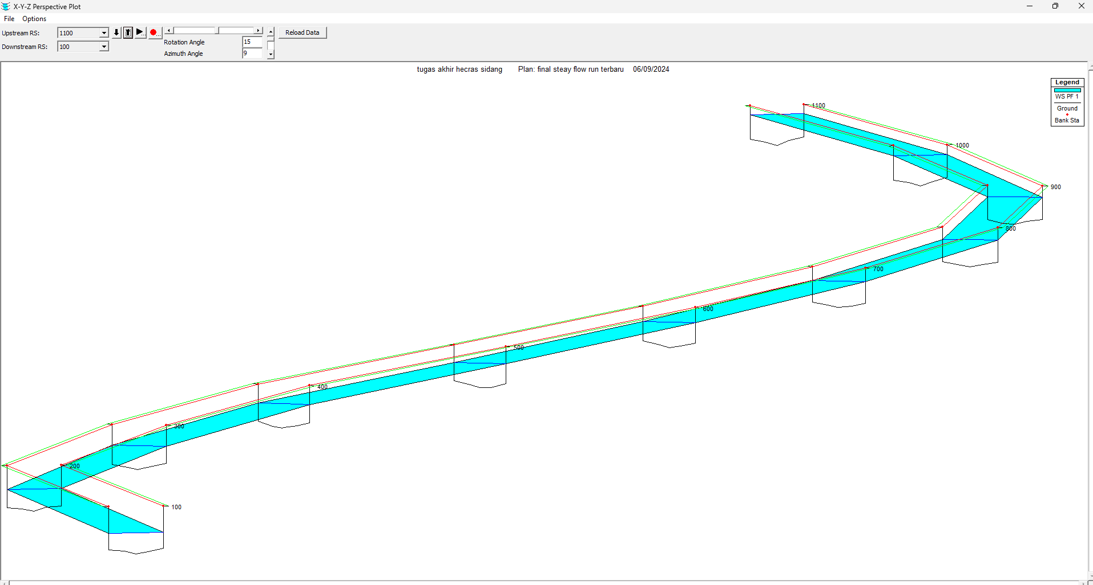
Gambar 12 Tampilan 3D Simulasi Profil Sungai Kedukan Ulu

KESIMPULAN
Merupakan simpu Berdasarkan analisis penelitian yang telah dilakukan pada Sungai Kedukan Ulu Palembang, dapat disimpulkan bahwa :
- Kapasitas Sungai Kedukan Ulu Palembang menggunakan rumus menghitung kapasitas sungai berbentuk persegi panjang sebesar 38.412 m³
- Besar debit sedimen dasar terbesar pada titik 3 = 3,104 x 10⁻⁵ m³/s/m’, dan volume sedimen dasar terbesar pada titik 1 = 5,76 x 10⁻⁴ m³/dtk
- Simulasi profil Sungai Kedukan Ulu menggunakan program Hec-Ras dengan data sedimentasi menunjukan bahwa sungai masih dapat menamung air ketika kondisi curah hujan tinggi.

DAFTAR PUSTAKA

Andayani, R., & Umari, Z. (2020). MUATAN SEDIMEN DASAR (BED LOAD) PADA MUARA SUNGAI SEKANAK KOTA PALEMBANG. JURNAL PENELITIAN DAN KAJIAN TEKNIK SIPIL, 133.
Arsyad. (2010). Fungsi hidrologis DAS dipengaruhi karakteristik. -, 52-64.
Asdak. (2010). Hidrologi dan Pengelolaan Daerah Aliran Sungai. yogyakarta: 1 - june - 2020.
Kamiana. (2011). Teknik Perhitungan Debit Rencana Bangunan Air. Yogyakarta: Graha Ilmu.
Kamiana, I. M. (2011). Teknik Perhitungan Rencana Bangunan Air. Yogyakarta: Graha Ilmu.
Mawardi. (2012). Proses Distribusi Sedimen. Semarang: mawardi.
soewarno. (1995). Analisis Perbandingan Perhitungan Curah Hujan Rencana Berdasarkan. bandung : Bandung : Nova, 1995.
sosrodarsono. (2023). PEMANENAN AIR HUJAN SEBAGAI PENYEDIAAN AIR BERSIH. Jurnal teknik hidro, 44-53.
Suripin. (2004). Sistem Drainase Perkotaan yang Berkelanjutan . Yogyakarta: Yogyakarta : Andi, 2004.
Triatmojo. (2013). Analisa Distribusi Curah Hujan. -, 45-65.
Wardani. (2018). ANALISIS KARAKTERISTIK BENTUK ALIRAN SUNGAI. Jurnal Kajian Ilmu dan Pendidikan Geografi, 84-89.

